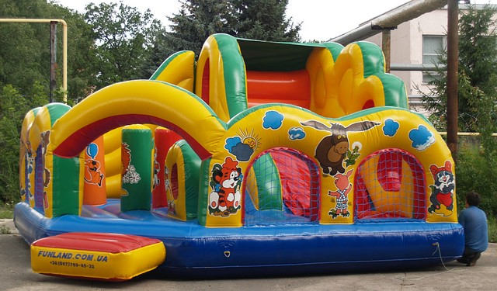

16) установить на аттракционе приборы для измерения силы ветра и температуры окружающего воздуха, если это предусмотрено эксплуатационными документами;
17) исключить недопустимое использование аттракциона;
18) иметь средства для оказания первой помощи пострадавшим (медицинские аптечки);
19) обеспечить присутствие оператора аттракциона на рабочем месте во время эксплуатации аттракциона.

«ОПЕРАТОР АТТРАКЦИОНА» - лицо, назначенное эксплуатантом, отвечающее за правильное управление аттракционом в соответствии с эксплуатационными документами, когда аттракцион разрешен для доступа посетителей.

ВИДЫ ПРОВЕРОК,
КОТОРЫЕ ОБЯЗАН ПРОВОДИТЬ ЭКСПЛУАТАНТ:
а) ежедневная проверка - проверка эксплуатантом работоспособности и технического состояния критичных компонентов, критичных параметров и других частей аттракциона, указанных в эксплуатационных документах, включая проведение пробных пусков (в соответствии с требованиями эксплуатационных документов);
б) периодическая проверка в процессе эксплуатации аттракциона (в соответствии с графиком, который разрабатывает эксплуатант на основе требований эксплуатационных документов);
в) внеплановая проверка (в случае возникновения нештатных ситуаций);
г) ежегодная проверка - полная проверка эксплуатантом аттракциона, его критичных компонентов и критичных параметров после проведения ежегодного технического обслуживания.

ЭКСПЛУАТАЦИОННЫЕ ДОКУМЕНТЫ:

- ПАСПОРТ (ФОРМУЛЯР) аттракциона с отметками о регистрации;

- РУКОВОДСТВО ПО ЭКСПЛУАТАЦИИ аттракциона и РУКОВОДСТВО ПО ТЕХНИЧЕСКОМУ ОБСЛУЖИВАНИЮ аттракциона;

- ЖУРНАЛ ЕЖЕДНЕВНОГО ДОПУСКА аттракциона к работе и ЖУРНАЛ УЧЕТА ТЕХНИЧЕСКОГО ОБСЛУЖИВАНИЯ И РЕМОНТА аттракциона (по формам согласно приложений № 1, 2 Требований);

- СВЕДЕНИЯ О НАЗНАЧЕННЫХ ЛИЦАХ, ОТВЕТСТВЕННЫХ за безопасную эксплуатацию аттракциона и за техническое состояние аттракциона в эксплуатирующей организации.

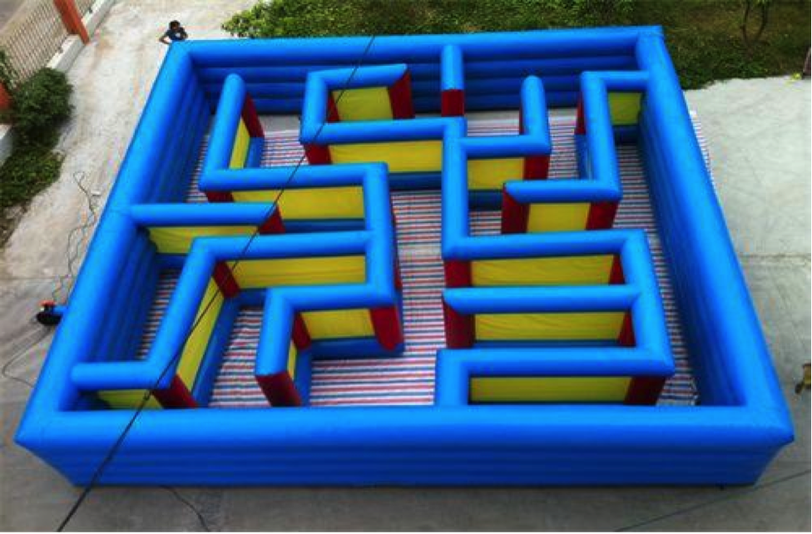

Департамент по гостехнадзору в Республике Марий Эл
424000, г. Йошкар-Ола ул. Красноармейская д.41
тел.: (8362) 45-70-41, 45-22-99, факс 45-8849
e-mail: gtn@aris.mari.ru,
сайт: http://mari-el.gov.ru/minselhoz

Буклет

«Требования к техническому состоянию и эксплуатации аттракционов»

(распространяются на аттракционы, изготовленные и введенные в эксплуатацию
до 18 апреля 2018 года)

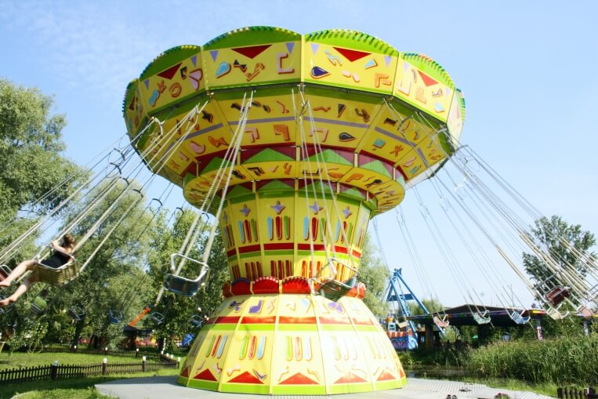

2021 год
«АТТРАКЦИОН» - оборудование, которое предназначено для развлечения пассажиров во время движения, включая биомеханические воздействия.

Требования утверждены постановлением Правительства Российской Федерации от 20.12.2019 № 1732 и распространяются на аттракционы, изготовленные и введенные в эксплуатацию до 18 апреля 2018 года.

ТРЕБОВАНИЯ ВКЛЮЧАЮТ:

- ОБЩИЕ Требования:
- к внешнему виду и содержанию аттракционов;
- к ограждениям;
- к платформам, трапам, полам, лестницам и проходам;
- к пассажирским модулям;
- к обеспечению безопасной посадки и высадки пассажиров;
- к размещению и монтажу аттракциона;
- к нестационарным источникам электроснабжения (генераторам) аттракционов.

- Требования К ТЕХНИЧЕСКОМУ СОСТОЯНИЮ ОТДЕЛЬНЫХ ВИДОВ аттракционов, а именно:
- к аттракционам механизированным поступательного, вращательного и сложного движения;
- к техническому состоянию автодромов и картингов;
- к техническому состоянию аттракционов надувных;
- к техническому состоянию аттракционов водных немеханизированных.

- Общие Требования К ЭКСПЛУАТАЦИИ аттракционов:
- основные обязанности эксплуатанта аттракциона;
- к эксплуатации аттракционов механизированных поступательного, вращательного и сложного движения;
- к эксплуатации автодромов и картингов;
- к эксплуатации аттракционов надувных;
- к эксплуатации аттракционов водных немеханизированных.

ТРЕБОВАНИЯ ПРИМЕНЯЮТСЯ В ОТНОШЕНИИ АТТРАКЦИОНОВ:
с высокой степенью потенциального биомеханического риска (RB-1) - по истечении 12 месяцев со дня официального опубликования (27.12.2019) постановления;
со средней степенью потенциального биомеханического риска (RB-2) - по истечении 15 месяцев со дня официального опубликования (27.12.2019) постановления;
с низкой степенью потенциального биомеханического риска (RB-3) - по истечении 18 месяцев со дня официального опубликования (27.12.2019) постановления.

«ЭКСПЛУАТАНТ» - юридическое лицо или физическое лицо, зарегистрированное в качестве индивидуального предпринимателя, осуществляющие эксплуатацию аттракциона на законных основаниях и использующие этот аттракцион для предоставления пассажирам развлекательных услуг.

ОБЯЗАННОСТИ ЭКСПЛУАТАНТА:
1) выполнять требования эксплуатационных документов и вести журналы, предусмотренные Требованиями;
2) разместить перед входом на аттракцион правила пользования аттракционом для посетителей, пассажиров и пользователей (в том числе для инвалидов, лиц с ограниченными возможностями здоровья и детей-инвалидов, если биомеханические воздействия аттракциона для них допустимы), а также государственный регистрационный знак;
3) иметь средства для измерения роста и веса пассажиров, если это предусмотрено эксплуатационными документами;
4) разместить перед входом на аттракцион информацию об ограничениях пользования аттракционом по состоянию здоровья, возрасту, росту и весу (если это предусмотрено эксплуатационными документами);
5) разместить перед входом на каждый эксплуатируемый аттракцион информационную табличку, содержащую сведения о дате последней ежегодной проверки с указанием организации, которая провела проверку, и о дате ближайшей ежегодной проверки. Табличка должна быть читаемой, защищенной от погодных воздействий и умышленных повреждений;
6) разместить необходимые эвакуационные знаки, план и мероприятия по эвакуации пассажиров с большой высоты или из кресел со значительным наклоном по отношению к земле;
7) иметь в наличии средства эвакуации пассажиров из пассажирских модулей (если это предусмотрено эксплуатационными документами);
8) разместить на рабочем месте обслуживающего персонала основные правила по обслуживанию аттракциона;
9) разместить схемы загрузки аттракциона пассажирами (если это предусмотрено эксплуатационными документами);
10) разместить на рабочем месте обслуживающего персонала таблички с требованиями к персоналу по порядку проведения ежедневных проверок в отношении критичных компонентов и критичных параметров;
11) по истечении назначенного срока службы аттракциона не допускать его использование по назначению без проведения оценки остаточного ресурса. Оценка остаточного ресурса аттракциона, отработавшего назначенный срок службы, проводится в форме обследования специализированной организацией. Сведения о проведенном обследовании указываются в формуляре аттракциона или эксплуатационных документах. На основании результатов обследования оформляется заключение, содержащее условия и возможный срок продления эксплуатации аттракциона;
12) не допускать эксплуатацию аттракционов с проведенной модификацией аттракциона без предварительного одобрения проектировщика;
13) техническое обслуживание и ремонт аттракционов проводить в соответствии с эксплуатационными документами;
14) приостанавливать эксплуатацию аттракциона в случае выявления недостатков и нарушений, которые могут привести к аварии или несчастному случаю;
15) разместить рядом с пультом аттракциона таблицы, содержащие сведения об основных технических характеристиках;

